附件
2021年部门决算
单位名称：婺源县太白镇2021年度部门决算汇总
报送日期：2022-10-08

单位负责人（签章）： 董斌
财务负责人（签章）： 董斌
经 办 人（签章）： 俞科克

婺源县太白镇2021年度部门决算汇总公开

目 录

第一部分 婺源县太白镇部门概况
一、部门主要职责
二、部门基本情况
第二部分 2021年度部门决算表
一、收入支出决算总表
二、收入决算表
三、支出决算表
四、财政拨款收入支出决算总表
五、一般公共预算财政拨款支出决算表
六、一般公共预算财政拨款基本支出决算表
七、一般公共预算财政拨款“三公”经费支出决算
表
- 政府性基金预算财政拨款收入支出决算表
- 国有资本经营预算财政拨款支出决算表
十、国有资产占用情况表
第三部分 2021年度部门决算情况说明
一、收入决算情况说明
二、支出决算情况说明
三、财政拨款支出决算情况说明
四、一般公共预算财政拨款基本支出决算情况说明
五、一般公共预算财政拨款“三公”经费支出决算
情况说明
六、机关运行经费支出情况说明
七、政府采购支出情况说明
八、国有资产占用情况说明
九、预算绩效情况说明
第四部分 名词解释

第一部分 婺源县太白镇部门概况

一、部门主要职能
太白镇位于婺源西南部，乐安河北岸。东南与德兴市海口镇、泗州镇及德兴铜矿隔河相望，西连许村镇，北接中云镇，东北角毗邻紫阳镇，是婺源县的南大门。太白镇交通发达，通讯便利，与亚洲最大铜业基地—江铜集团德兴铜矿毗邻，距县城紫阳镇38公里，至德兴市区19公里，全镇行政区域面积177平方公里，镇政府驻地青莲社区，下辖玉坦、程家湾、曹门、新屋、薛村、太白、潘村、杨村8个村委会和大山头社区、青莲社区2个居委会，66个自然村，109个村民小组和4个居民小组。2019年底全镇有5195户、15623人。境内有初级中学1所，中心幼儿园、中心小学1所，村小7所；镇设1所卫生院，10个卫生所，2所个体诊所。太白地势北高南低。境内森林茂密，资源十分丰富。
太白镇党委政府宣传、贯彻、执行党在农村的各项方针、政策和国家的法律法规，维护农村基本经济制度和社会稳定和谐发展。在履行职责过程中坚持和加强党对乡（镇）各项工作的集中统一领导，接受相关部门的业务指导。主要职责是：
- 落实基层党建工作责任制，严格抓好基层党组织建设各项制度，统筹抓好基层党建工作。推进全面从严治党，强化党的政治建设、思想建设、组织建设、作风建设、纪律建设。健全完善党建引领基层体系，强化基层治理平台建设，落实农村基层党建工作要求，全面加强农村基层宣传思想文化、意识形态工作，进一步增强党在农村的政治领导力、思想引领力、群众组织力、社会号召力。
（二）编制实施辖区各项社会事业发展规划。深化农村改革，实施乡村振兴战略，提高农村发展质量，加强农村土地承包合同管理，大力发展农村经济，推进农业农村现代化和城乡融合发展。加强农村基础设施建设、农田水利建设和各项公益事业建设。深化农村精神文明建设，树立健康文明新风尚。维护经济秩序，营造公平、公正的发展环境。
（三）组织实施与群众生活密切相关的各项政务服务，落实财政、人力资源和社会保障、医疗保障、移民、扶贫、民政、教育、体育、文化、旅游、卫生健康等方面相关政策。拓宽服务渠道，改进服务方式，建立健全群众办事一次办结机制。推进乡（镇）便民服务平台标准化建设，实行“一门式办理”“一站式服务”，提升群众获得感和幸福感。
（四）落实辖区内村镇建设管理、人口管理、社会治理、生态环境保护、行政审批、综合执法等工作，承担组织领导、推进实施、综合协调等职责。落实辖区内相关行政事务常态化管理。统筹协调区域内相关力量，协助做好监督检查等事中事后监管工作。组织开展群众监督和社会监督。
（五）领导村(居)民委员会、业主委员会建设，健全自治平台，推进村(居)民委员会自治。组织村(居)民和单位参与村(社区)建设和管理，健全完善自治、法治、德治相结合的基层治理体系。推进村(居)务公开、财务公开。
（六）负责辖区公共安全及安全生产监管，构建公共安全防控体系，建立应对突发紧急事件的处理预案，做好安全生产、防火、防汛、防疫、防灾、食品药品安全等应急管理工作。承担辖区平安建设和社会治安综合治理工作，全面加强“全要素网格”建设，落实社会矛盾纠纷排查调处机制，综合发挥人民调解、行政调解和司法调解的作用，及时化解辖区社会矛盾，确保社会稳定。
（七）动员辖区内各类单位、社会组织和村（居）民等社会力量参与村(社区)治理，引导辖区内单位履行社会责任，整合区域内各种社会力量为辖区经济社会发展服务。
（八）做好国防教育和兵役等工作。
（九）完成法律、法规、规章规定的其他事项和上级党委、政府下达的各项任务。
二、部门基本情况
纳入本套部门决算汇编范围的单位共 2个，包括：987001婺源县太白镇人民政府，987002婺源县财政局太白财政所。
本部门2021年年末实有人数48人，其中在职人员48人，离休人员0人，退休人员 0人（不含由养老保险基金发放养老金的离退休人员）；年末其他人员0人；年末学生人数0人；由养老保险基金发放养老金的离退休人员19人。

第二部分 2021年度部门决算表

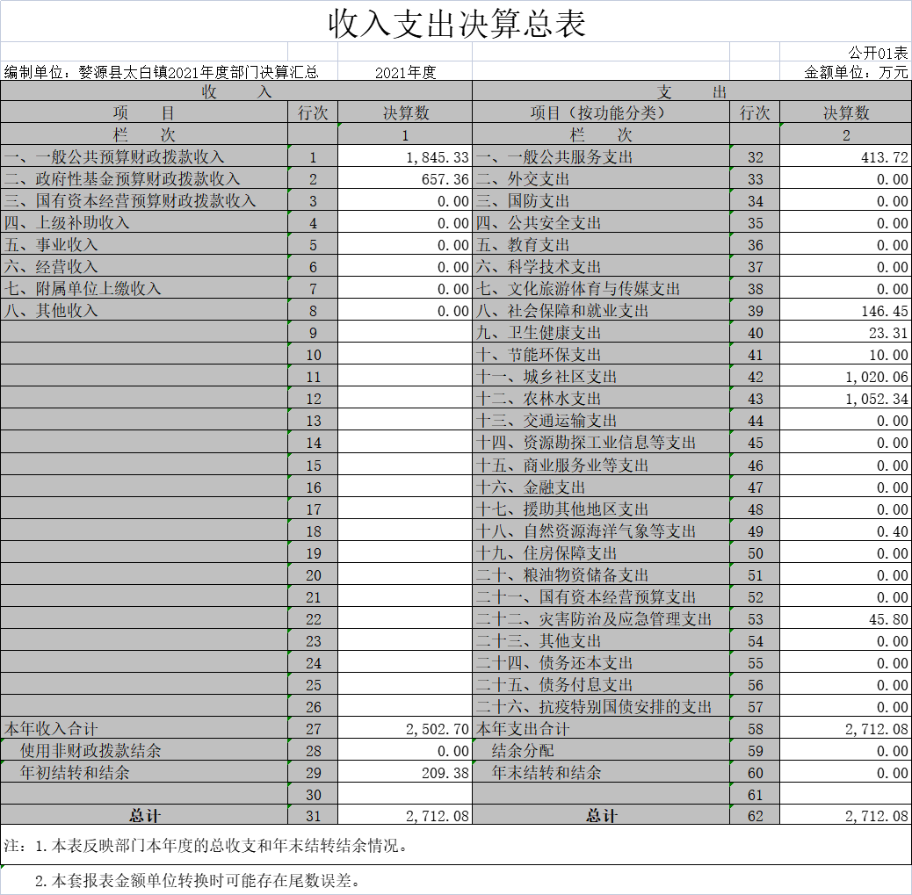

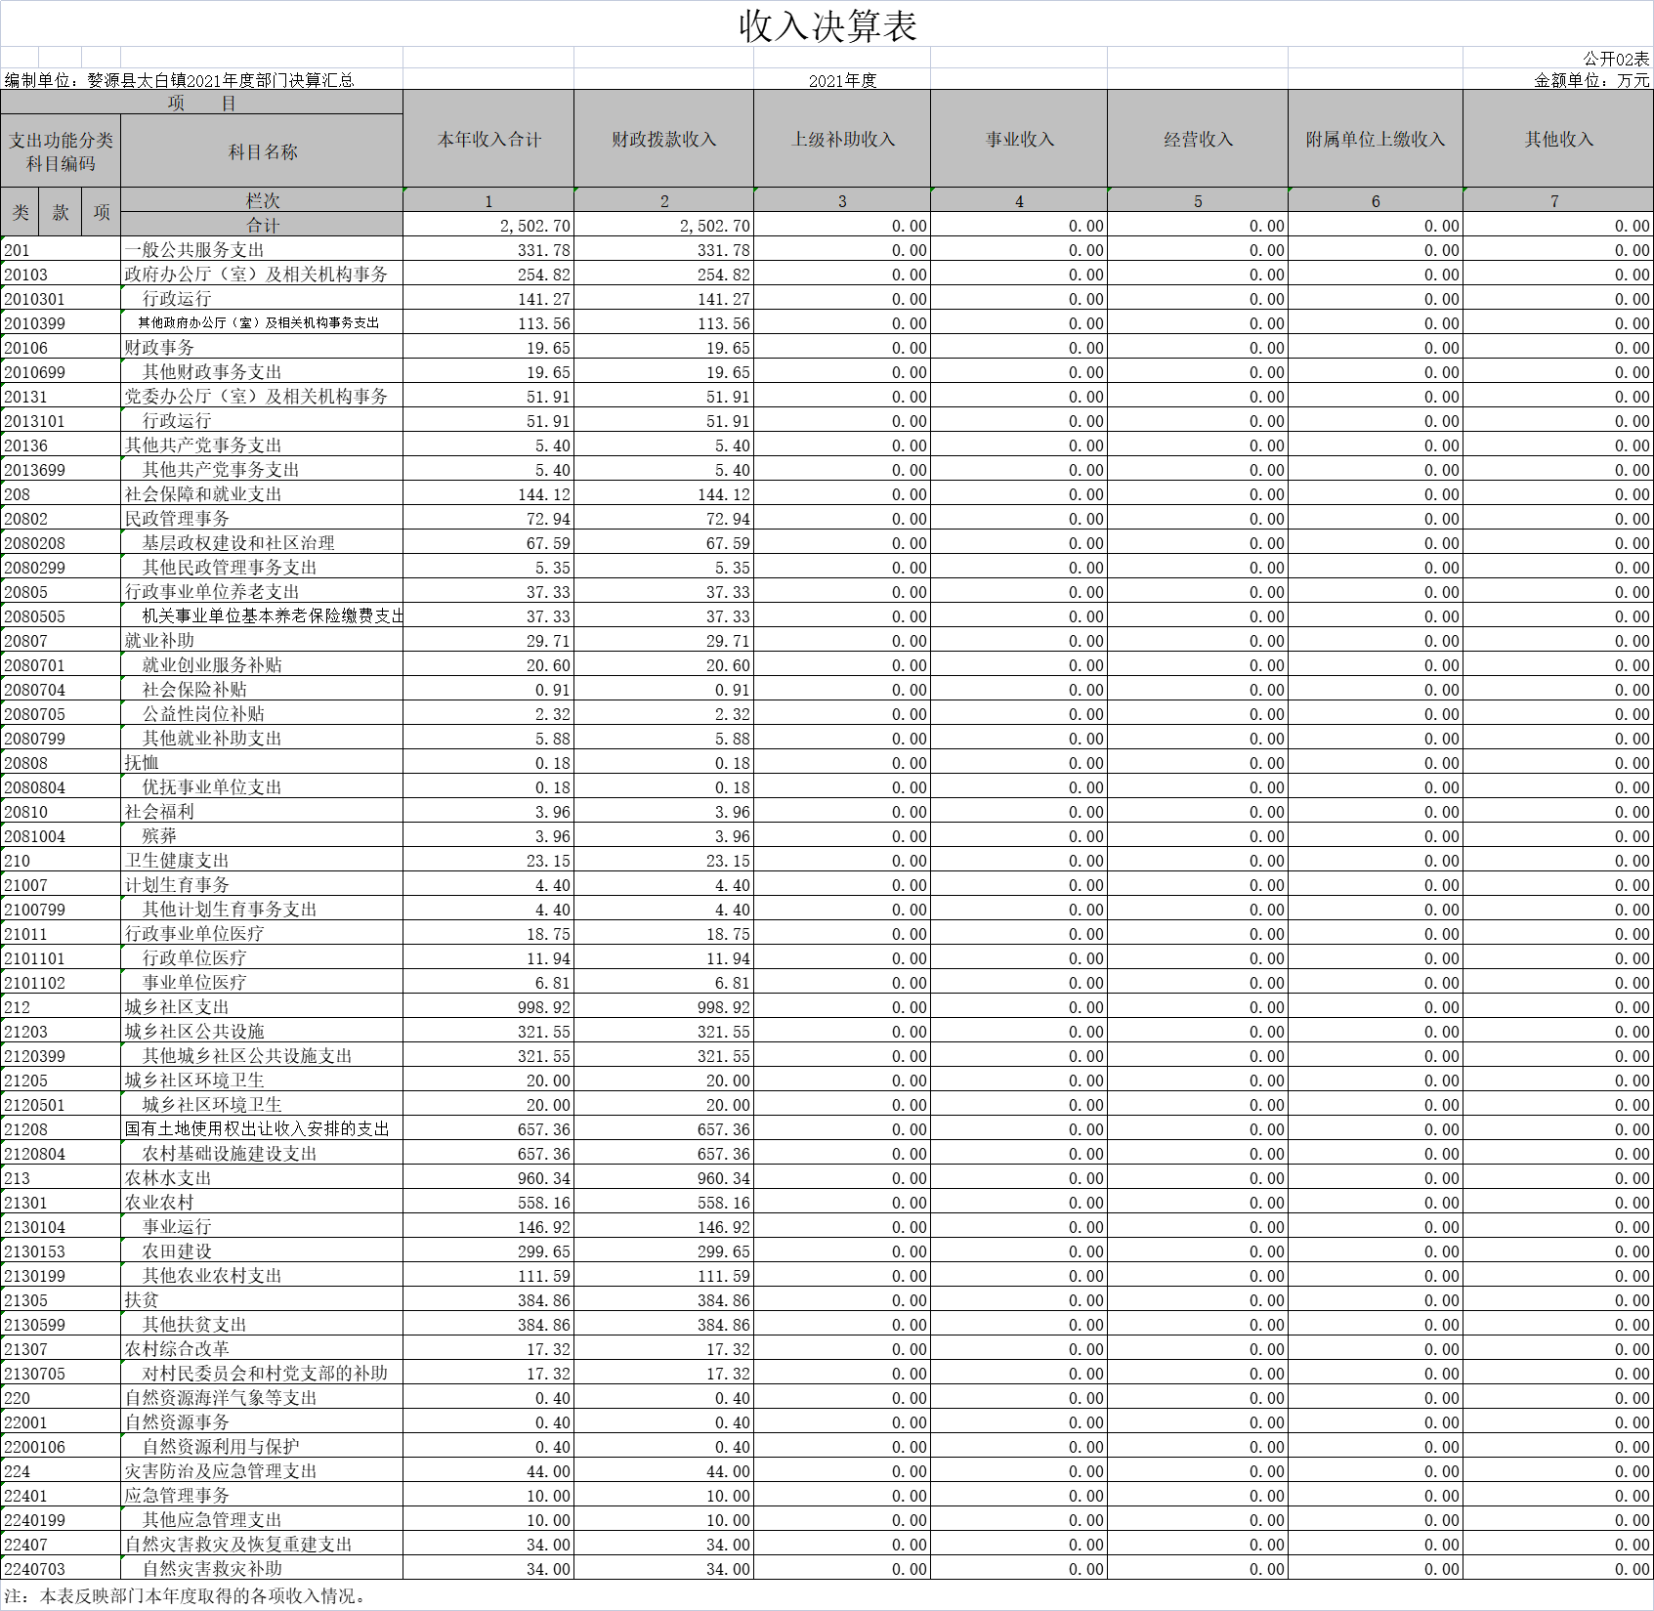

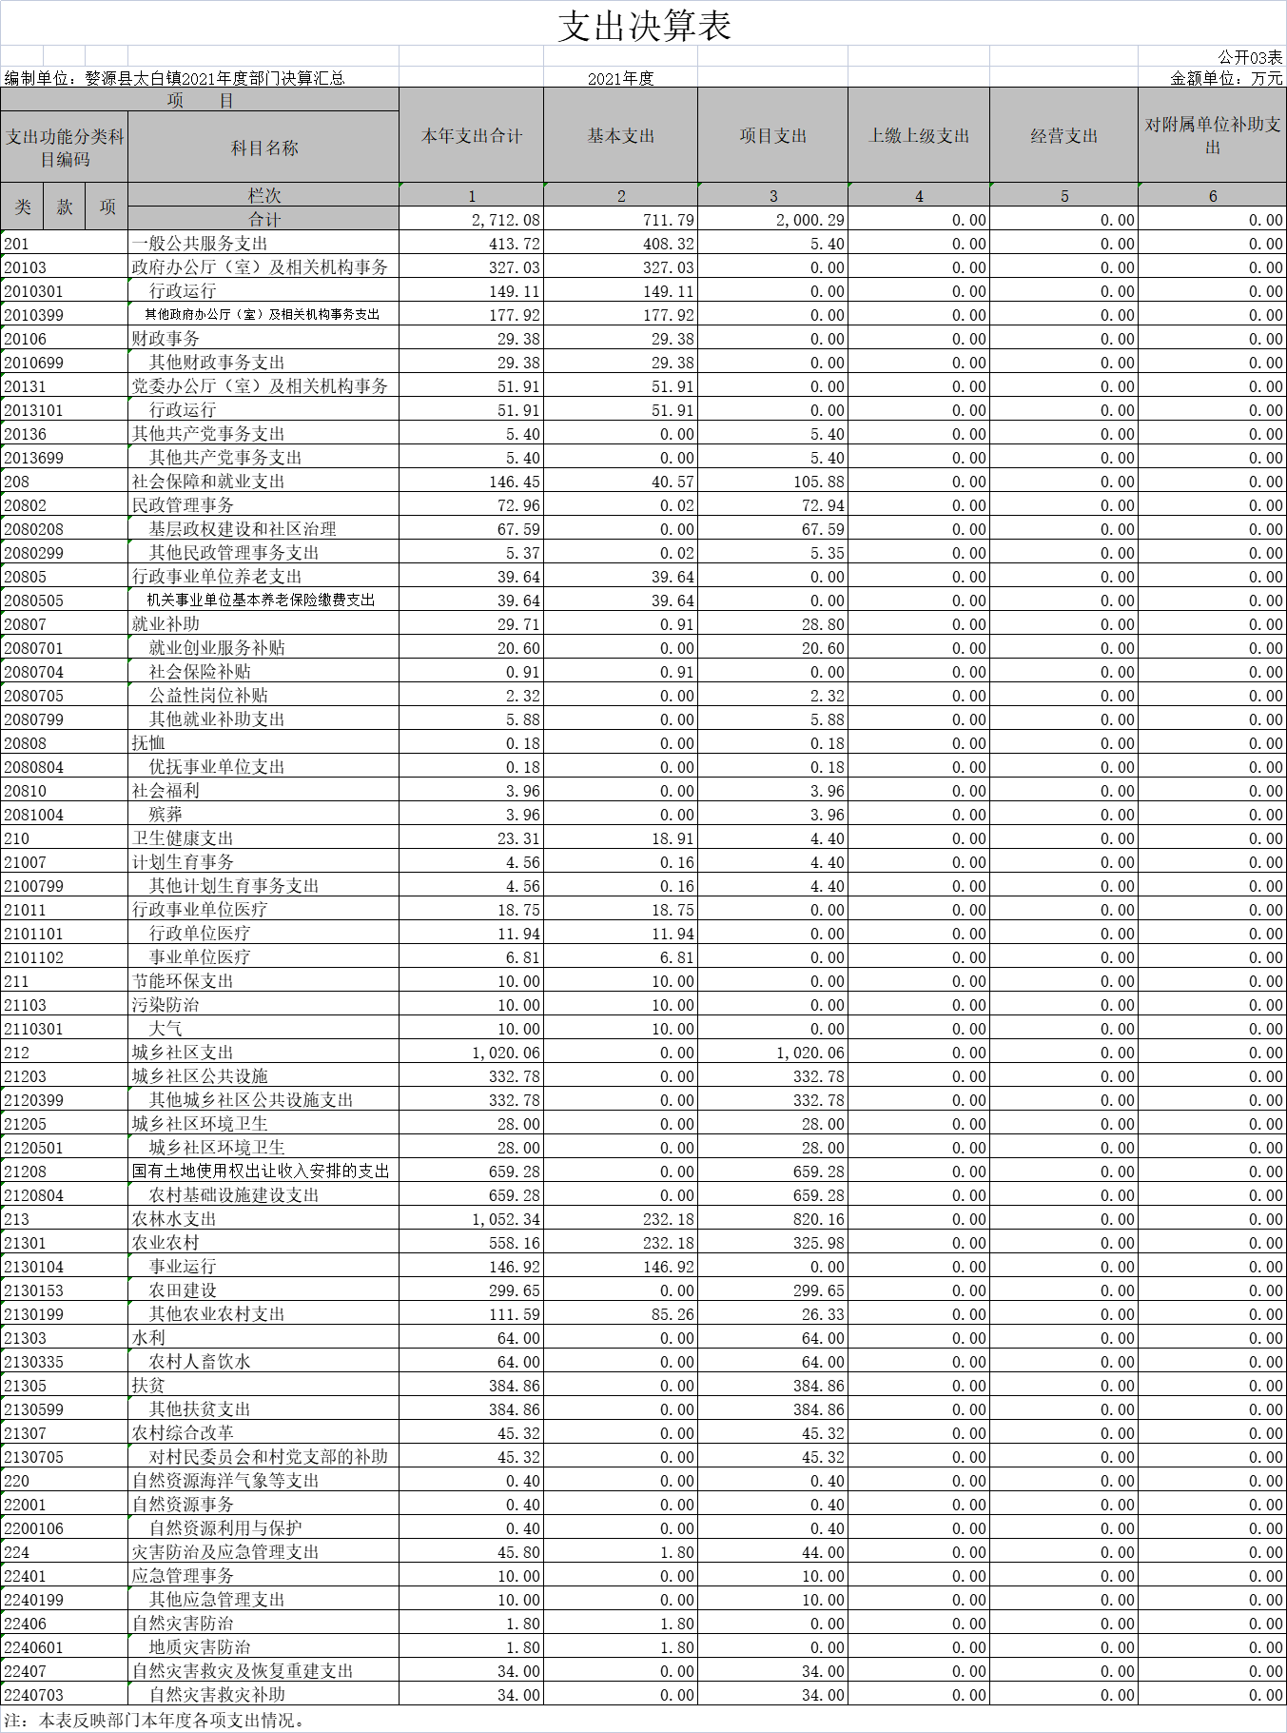

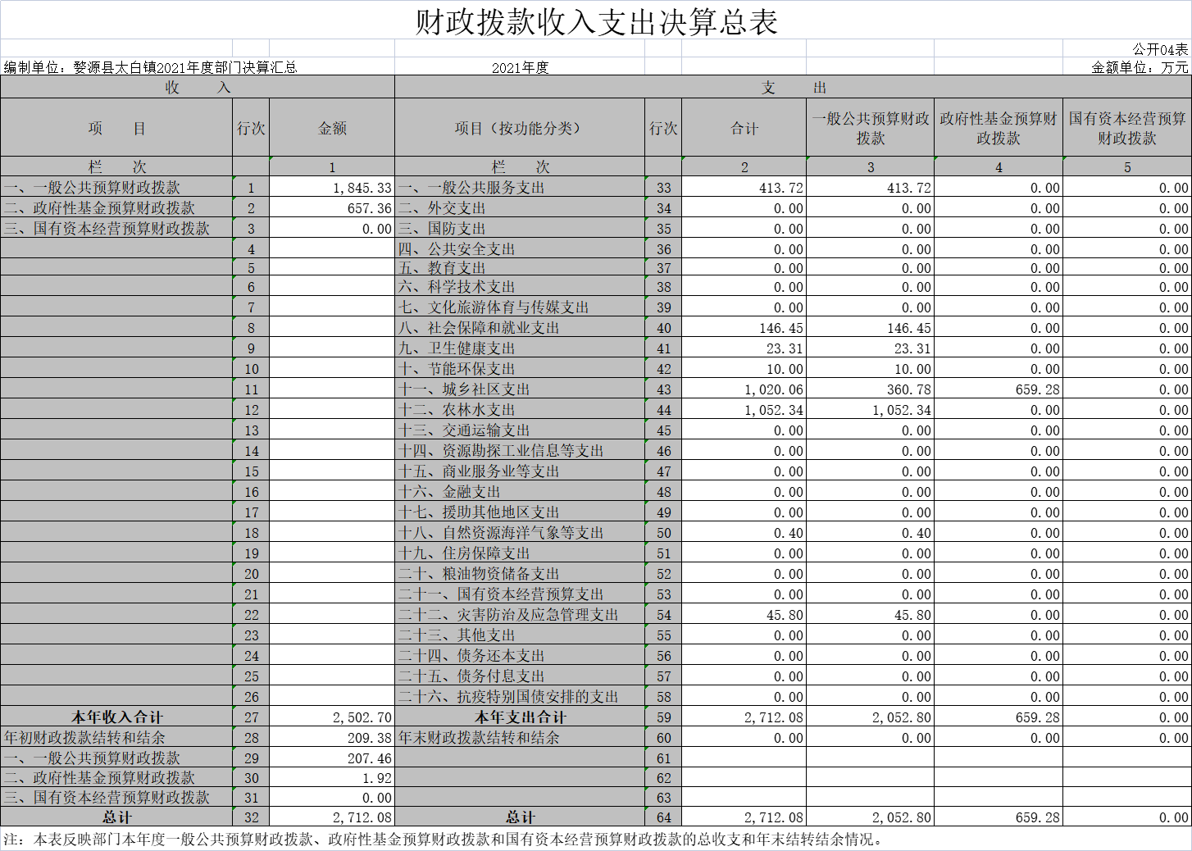
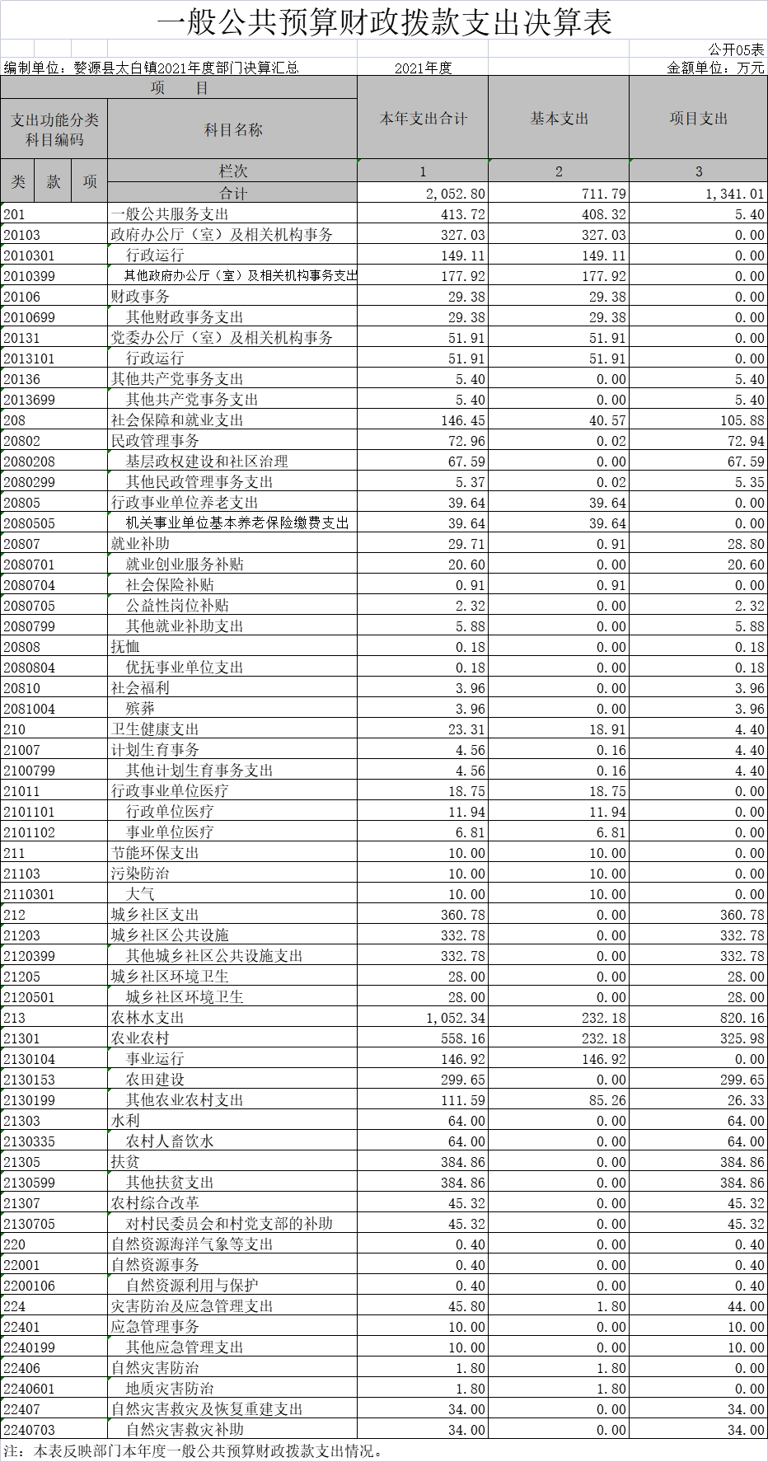

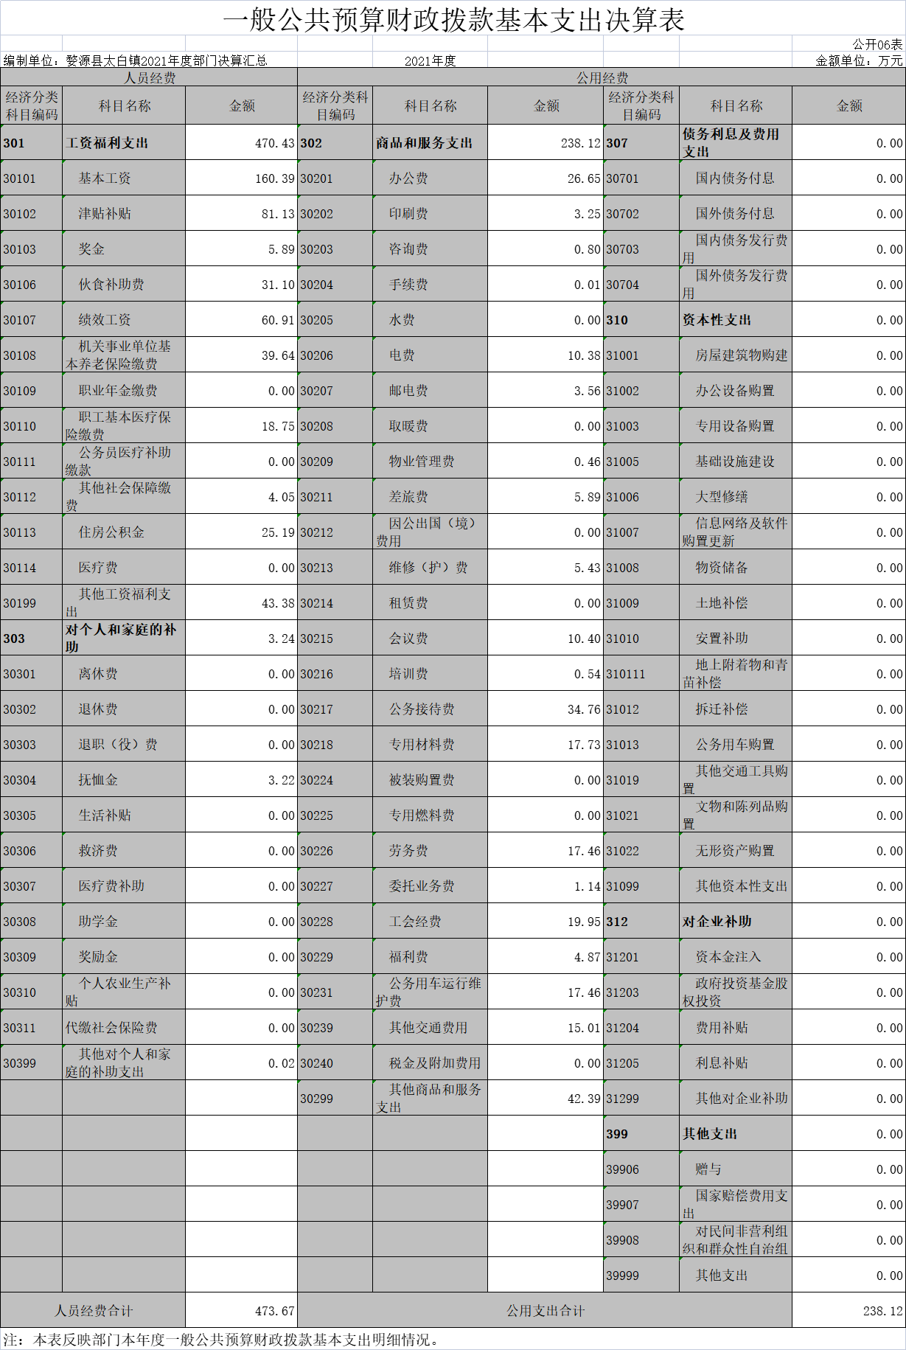

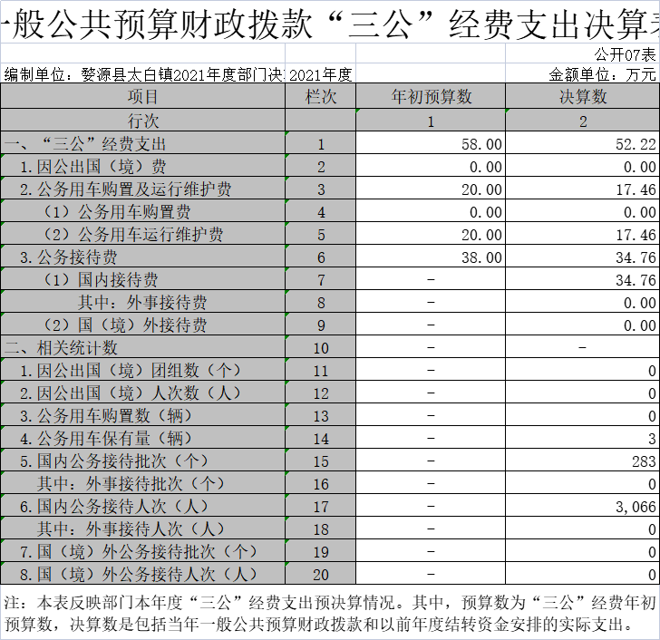

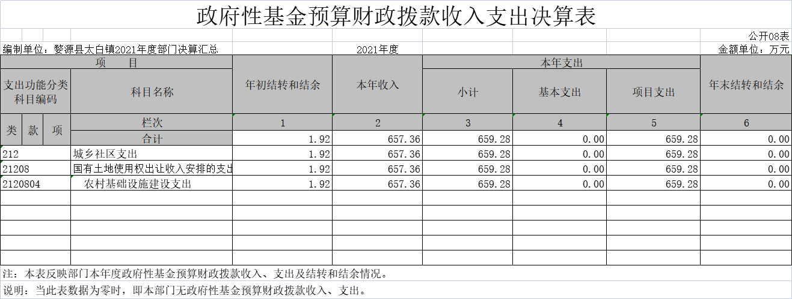

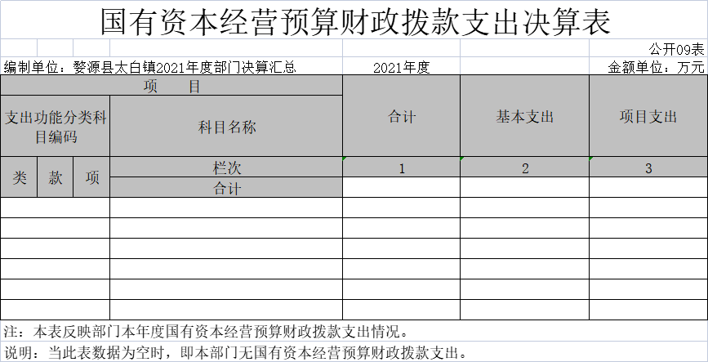

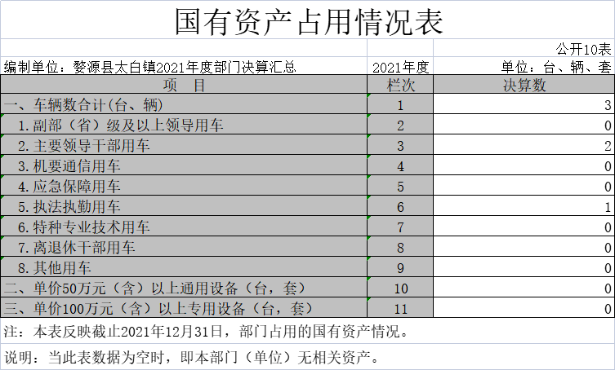

第三部分 2021年度部门决算情况说明

一、收入决算情况说明
本部门2021年度收入总计2712.08万元，其中年初结转和结余209.38万元，较2020年减少242.73万元，下降53.69%；本年收入合计2502.70万元，较2020年减少388.87万元，下降13.45%，主要原因是：本年项目资金减少。
本年收入的具体构成为：财政拨款收入2502.70万元，占100%。
二、支出决算情况说明
本部门2021年度支出总计2712.08万元，其中本年支出合计2712.08万元，较2020年减少422.22万元，下降13.47%，主要原因是：本年项目资金减少；年末结转和结余0万元，较2020年减少209.38万元，下降100%。
本年支出的具体构成为：基本支出711.79万元，占26.25%；项目支出2000.29万元，占73.75%。
三、财政拨款支出决算情况说明
本部门2021年度财政拨款本年支出年初预算数为2712.08万元，决算数为2712.08万元，完成年初预算的100%。其中：
（一）一般公共服务支出支出年初预算数为413.72万元，决算数为413.72万元，完成年初预算的100%，主要原因是：按财政预算执行。
（二）社会保障和就业支出支出年初预算数为146.45万元，决算数为146.45万元，完成年初预算的100%，主要原因是：按财政预算执行。
（三）卫生健康支出支出年初预算数为21.7万元，决算数为21.7万元，完成年初预算的100%，主要原因是：按财政预算执行。
（四）节能环保支出支出年初预算数为10万元，决算数为 10万元，完成年初预算的100%，主要原因是：按财政预算执行。
（五）城乡社区支出支出年初预算数为1020.06万元，决算数为1020.06万元，完成年初预算的100%，主要原因是：按财政预算执行。
（六）农林水支出支出年初预算数为1052.34万元，决算数为1052.34万元，完成年初预算的100%，主要原因是：按财政预算执行。
（七）灾害防治及应急管理支出支出年初预算数为45.8万元，决算数为45.8万元，完成年初预算的100%，主要原因是：按财政预算执行。
四、一般公共预算财政拨款基本支出决算情况说明
本部门2021年度一般公共预算财政拨款基本支出711.79万元，其中：
（一）工资福利支出470.73万元，较2020年增加80.54万元，增长20.64%，主要原因是：机构改革转隶、招考、退伍安置导致的人员增长。
（二）商品和服务支出238.12万元，较2020年增加31.09万元，增长15.02%，主要原因是：人员增长导致的办公经费增加。
（三）对个人和家庭补助支出3.24万元，较2020年增加0.02万元，增长0.62%。
五、一般公共预算财政拨款“三公”经费支出决算情况说明
本部门2021年度一般公共预算财政拨款“三公”经费支出年初预算数为58万元，决算数为52.22万元，完成预算的90%，决算数较2020年减少2.22万元，下降4.07%，其中：
（一）因公出国（境）支出年初预算数为0万元，决算数为0万元，完成预算的0%。
（二）公务接待费支出年初预算数为38万元，决算数为34.76万元，完成预算的91.47%，决算数较2020年减少2.22万元，下降6%，主要原因是厉行节约，大力压减三公支出。决算数较年初预算数增加（减少）的主要原因是：厉行节约，大力压减三公支出。全年国内公务接待283批，累计接待3066人次，其中外事接待0批，累计接待0人次。
（三）公务用车购置及运行维护费支出17.46万元，其中公务用车购置年初预算数为0万元，决算数为0万元，完成预算的0%，决算数较2020年增加（减少）0万元，增长（下降）0%，0全年购置公务用车0辆。公务用车运行维护费支出年初预算数为 20万元，决算数为17.46万元，完成预算的87.3%，决算数较2020年增加0万元，增长0 %，年末公务用车保有3辆。
六、机关运行经费支出情况说明
本部门2021年度机关运行经费支出228.1万元，较年初预算数（或者上年决算数）增加38.24万元，增长20.14%，主要原因是：人员增长导致的运行支出增加。
七、政府采购支出情况说明
本部门2021年度政府采购支出总额63.18万元，其中：政府采购货物支出63.18万元、政府采购工程支出0万元、政府采购服务支出0万元。授予中小企业合同金额63.18万元，占政府采购支出总额的100%，其中：授予小微企业合同金额42.82万元，占政府采购支出总额的67.77%；货物采购授予中小企业合同金额占货物支出金额的100%，工程采购授予中小企业合同金额占工程支出金额的0%，服务采购授予中小企业合同金额占服务支出金额的0%。
八、国有资产占用情况说明。
截止2021年12月31日，本部门（单位）国有资产占用情况见公开10表《国有资产占用情况表》。其中车辆中的其他用车主要是森林应急消防车。
九、预算绩效情况说明
无
第四部分 名词解释

- 收入科目
财政拨款：指县级财政当年拨付的资金。
年末结转和结余：填列2019年全部结转和结余的资金数，包括当年结转结余资金和历年滚存结转结余资金。

- 支出科目
一般公共服务（类）财政事务（款）行政运行（项）：指财政局行政单位及参照公务员法管理的事业单位，用于保障机构正常运行、开展日常工作的基本支出。
1.工资福利支出：反映单位开支的在职职工和编制外长期聘用人员的各类劳动报酬，以及为上述人员缴纳的各项社会保险费等.
1.1 基本工资 ：反映按规定发放的基本工资，包括公务员的职务工资、级别工资；机关工人的岗位工资、技术等级工资；事业单位工作人员的岗位工资、薪级工资.
1.2津贴补贴：事业单位工作人员特殊岗位津贴补贴如降温费
1.3社会保障缴费：反映单位为职工缴纳的基本养老、基本医疗、失业、工伤、生育等社会保险费，残疾人就业保障金等社会保险费.
1.4绩效工资：反映事业单位工作人员的绩效工资
1.5其他工资福利支出：反映单位临时工及聘用人员各类劳动报酬，以及缴纳的各项社会保险费
2.商品和服务支出：反映单位购买商品和服务的支出
2.1办公费：反映单位购买按财务会计制度规定不符合固定资产确认标准的日常办公用品、书报杂志等支出。
2.2印刷费：反映单位的印刷费支出。
2.3水电费：反映单位支付的水费电费支出。
2.4邮电费：反映单位开支的信函、包裹、货物等物品的邮寄费及电话费、电报费、传真费、网络通讯费等。
2.5差旅费：反映单位工作人员出差发生的城市间交通费、住宿费、伙食补助费和市内交通费。
2.6培训费：反映除因公出国（境）培训费以外的各类培训支出
2.7公务接待费：反映单位按规定开支的各类公务接待（含外宾接待）费用。
2.8工会经费：反映单位按规定提取的工会经费
2.9公务用车运行维护费：反映单位按规定保留的公务用车租用费、燃料费、维修费、过桥过路费、保险费等.

“三公”经费支出：指用一般公共预算财政拨款安排的因公出国（境）费、公务用车购置及运行维护费和公务接待费。其中，因公出国（境）费反映单位公务出国（境）的国际旅费、国外城市间交通费、住宿费、伙食费、培训费、公杂费等支出；公务用车购置及运行维护费反映单位公务用车车辆购置支出（含车辆购置税、牌照费），按规定保留的公务用车燃料费、维修费、过桥过路费、保险费、安全奖励费用等支出；公务接待费反映单位按规定开支的各类公务接待（含外宾接待）支出。
机关运行经费支出：指用一般公共预算财政拨款安排的为保障行政单位（包括参照公务员法管理的事业单位）运行用于购买货物和服务的各项资金，包括办公费、印刷费、邮电费、差旅费、会议费、福利费、日常维修费、专用材料及一般设备购置费、办公用房水电费、办公用房取暖费、办公用房物业管理费、公务用车运行维护费以及其他费用。

